- “4 – Setor (conforme QLP)”: ordenar alfabeticamente as opções.
- “8 – Título de eleitor” caso a idade seja maior que 18 tem que ser obrigatório o envio, não está bloqueando o envio.
- “9 – Certificado de reservista” caso a idade seja maior que 18 tem que ser obrigatório o envio, não está bloqueando o envio.

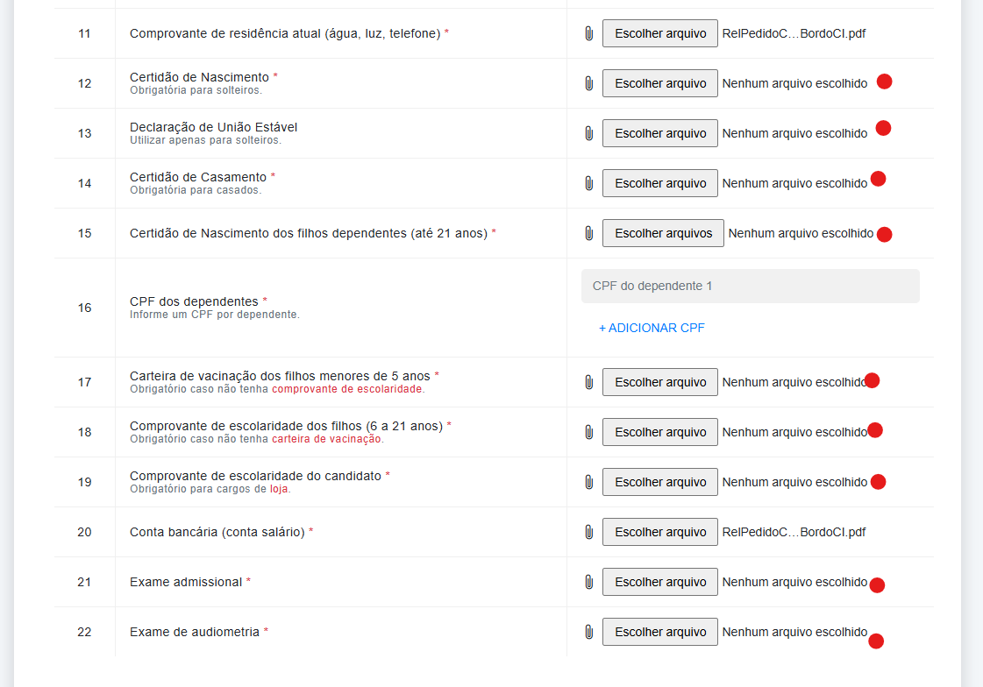
Todas essas opções que estão sem arquivo não estão bloqueando o envio, eu consigo enviar o formulário sem eles.

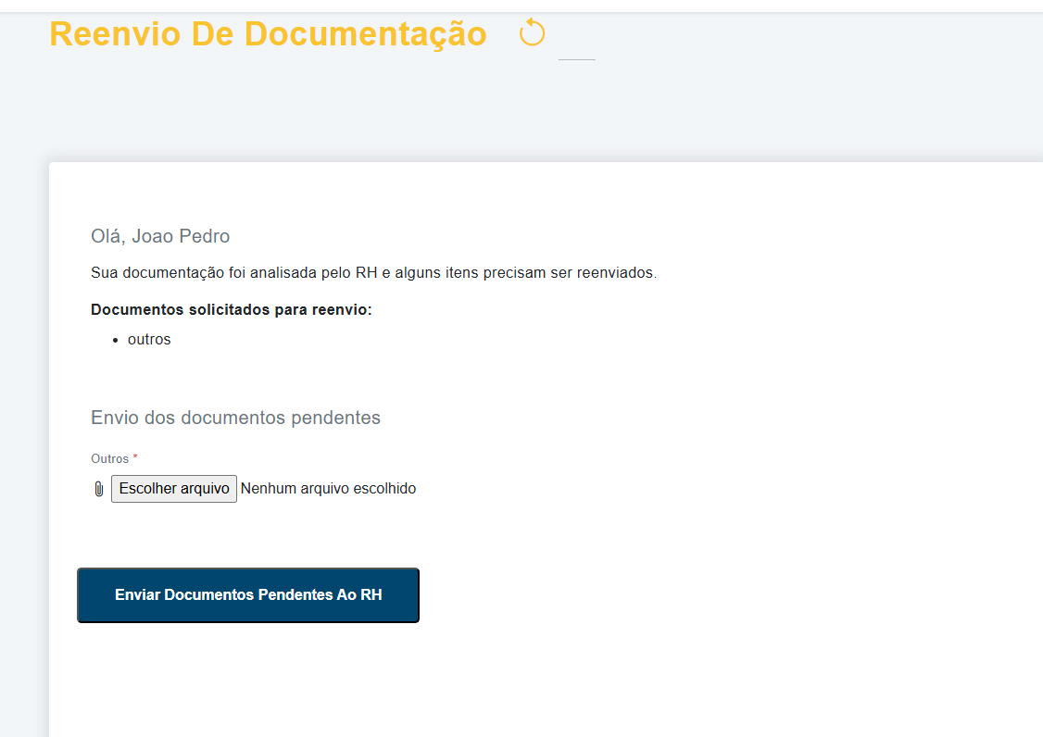
Nessa tela, não aparece o motivo da reprovação, somente o arquivo que deve ser enviado.
    - 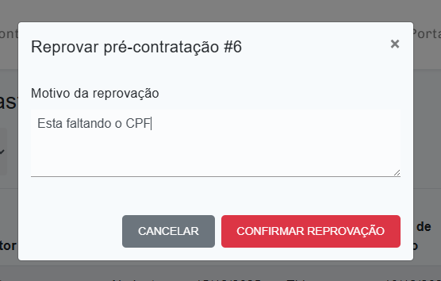
Essa mensagem deve aparecer junto ao “Reenvio de Documentação”


Inserir duas novas caixas de resposta, nome e escolher arquivo.

Ex para 2 filhos:

Nome do dependente 1:
CPF do dependente 1:
Escolher arquivo: (não é obrigatório para envio)

Nome do dependente 2:
CPF do dependente 2:
Escolher arquivo: (não é obrigatório para envio)

- Retirar a caixa “+ADICIONAR CPF” do item 16 e informar a quantidade de CPFs como o exemplo acima de acordo com a quantidade informada no campo “Quantidade de Filhos”.

- Se o “Possui filhos” for como resposta “Não”, os itens 15, 16, 17 e 18 não podem aparecer.

- Se o campo “Estado Civil” for Solteiro, o item 14 não aparece.

- Se o campo “Sexo” for feminino, o item 9 não aparece.

- Na tela “Pré - Contratação”, quando inserimos os CPFs dos dependentes, não aparece para mim o campo preenchido com a informação.
